שלום אורית,

מצ"ב מיזם הנקרא : חדשנות בהשראת הטבע למען הקהילה. המיזם יכלול מספר בתי ספר בעיר שבסיומו (בערך באפריל- אחרי פסח) יגיעו בתי הספר לאשכול לכנס בנוסח TED.

תערוכה של תלמידנו המשלבת בין אמנות ומדע בזמן הכנס, תיצור חזות מרהיבה ותזמן דיאלוג בין המדע והאמנות. לתערוכה תהיה נראות ברמה הבית ספרית, ברמה העירונית וברמה הבין לאומית.
(הפרוייקט הוא חלק ממיזם בינלאומי הנקרא OSOS-OPEN SCHOOL OPEN SOCIETY)

מרגש יהיה לעבוד ביחד...

קישורים רלוונטיים:

תוכנית הלימודים באתר אשכול הפיס

https://www.pinterest.co.uk/winikat/anc-biomimicry-in-art-design/?autologin=true

https://www.hongkiat.com/blog/beautiful-nature-inspired-artwork/

אמנים שהפכו את העולם לארגז החול שלהם

מצגת הטבע כמקור השראה

ראובן מרגולין – יצירה בהשראת הטבע - היבט מעניין וחדשני של שילוב אמנות, הנדסה וחיקוי הטבע בא לידי ביטוי בעבודתו של ראובן מרגולין, איש חזון ויוצר של פסלי גלים קינטיים מחומרים שונים (עץ, קרטון וחפצים אחרים), המתחקים אחר מנגנוני תנועה בטבע. מרגולין מתמקד בתופעות זרימה ותנועה בטבע כמו טיפות מים בודדות או מערבולת עוצמתית, ויוצר פסלים אלגנטיים ומהפנטים.

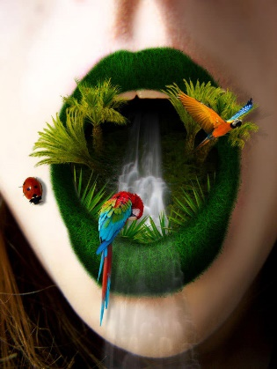
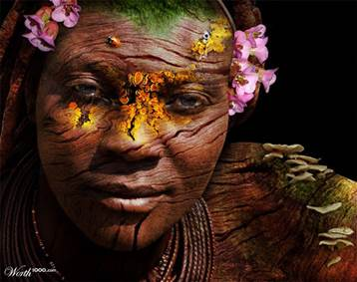

מה את אומרת?
דליה גודמן
מנהלת אשכול פיס "רעות לאמנויות" חיפה

טלפקס: 04-8510965
goodalia@gmail.com
בקרו באתר אשכול הפיס:
https://goodalia.wixsite.com/eshkolh

